CAPÍTULO 5
PAC States y Caracterización Multiescala de la Fisiología Nocturna
Versión 12 · Mayo 2026
Este capítulo integra los resultados de dos análisis del pipeline PAC_v3. NB03 valida el Índice de Reactividad Autonómica (ARI) como característica nocturna estable —mediante ICC(1,1) y análisis de estabilidad multinoche— y construye el vector de 24 features por ventana temporal que alimenta el sistema de estados. NB04 aplica K-means de forma independiente a tres resoluciones temporales (30 s, 5 min y 30 min) para generar el vocabulario de estados PAC (escalas S, M y L), caracteriza el perfil fisiológico de cada estado, y establece el hallazgo central del capítulo: cada dimensión de la fisiopatología nocturna —frecuencia de eventos, carga hipóxica acumulada y reactividad autonómica— operaría a una resolución temporal distinta.
El capítulo anterior (§4.2) estableció que los EDOs no son fisiológicamente equivalentes entre sí: los cinco morfotipos de curva SpO₂ (C1–C5) identificados mediante K-means muestran profundidades de desaturación, dinámicas de recuperación y respuestas autonómicas marcadamente distintas. El ARI aportó una dimensión débilmente correlacionada con la severidad a nivel de evento (ρ = 0,034 con drop_pct; §4.3), sugiriendo que la fisiología nocturna podría contener al menos dos componentes no redundantes: la carga hipóxica acumulada y la capacidad de respuesta del sistema autonómico. El presente capítulo desplaza el nivel de análisis desde el evento individual hacia la noche como unidad: busca caracterizar si la fisiología nocturna se organiza en estados dinámicos recurrentes a múltiples escalas temporales y si cada escala podría capturar una dimensión fisiológica diferente.
El marco analítico del capítulo, denominado PAC States, divide cada noche en ventanas temporales de tres resoluciones: corta (escala S, 30 s), intermedia (escala M, 5 min) y larga (escala L, 30 min). Sobre el vector de características de cada ventana se aplica K-means de forma independiente por escala, generando un vocabulario de estados fisiológicos en cada resolución temporal. La sección §5.1 presenta la validación del ARI como característica nocturna (NB03); §5.2–§5.4 caracterizan los estados de cada escala (NB04); §5.5–§5.6 sintetizan los patrones nocturnos y el hallazgo de especialización funcional por escala.
La clave conceptual que atraviesa todo el capítulo puede formularse en términos de un vocabulario nocturno. El K-means por escala genera un conjunto finito de estados fisiológicos recurrentes: sus etiquetas (S0–S6, M0–M4, L0–L3) funcionan como las letras de un alfabeto, cada una describiendo el estado del organismo en una ventana de tiempo determinada. La secuencia de esas letras a lo largo de la noche constituye la sintaxis —la forma en que el organismo encadena estados—. Y la distribución estadística de esas secuencias, comparada entre noches y entre pacientes, permite identificar arquetipos nocturnos reconocibles: el texto que cada noche escribe con ese alfabeto. Este capítulo construye ese vocabulario de forma escalonada: §5.2–5.4 definen las letras de cada escala; §5.5 las combina en un vector descriptivo de la noche; §5.6 identifica los fenotipos nocturnos (las palabras recurrentes); y §5.7 evalúa qué dimensiones de la fisiología nocturna quedan codificadas en ese lenguaje —y cuáles permanecen fuera de él—.

5.1 Fundamentos del análisis multiescala (NB03)

5.1.1 Validación del ARI como característica nocturna estable
El ARI fue calculado a nivel de evento individual en Cap04 (§4.3). Antes de incorporarlo como feature en el sistema de PAC States —donde operaría como promedio nocturno o percentil nocturno— es necesario evaluar si la media nocturna del ARI constituye un rasgo suficientemente estable del paciente a lo largo de las noches. El coeficiente de correlación intraclase ICC(1,1) a nivel noche resultó en 0,69, lo que indicaría que el ARI nocturno podría constituir un rasgo moderadamente estable del individuo: aproximadamente el 69 % de la varianza total del ARI nocturno se explicaría por diferencias entre pacientes. La Figura 5.1 muestra la distribución del ARI nocturno por paciente a lo largo de las noches monitoreadas. El patrón de consistencia intraindividual es heterogéneo: algunos pacientes exhiben perfiles estables, mientras que otros presentan mayor variabilidad entre noches, lo que podría reflejar factores contextuales (postura, consumo de alcohol, fatiga) que el sistema multiescala podría eventualmente discriminar.
La baja correlación con ODI3 a nivel nocturno (ρ = 0,041) confirma que el ARI nocturno aportaría información no redundante como feature en el sistema de estados PAC, consistente con la débil correlación observada a nivel de evento (§4.3).
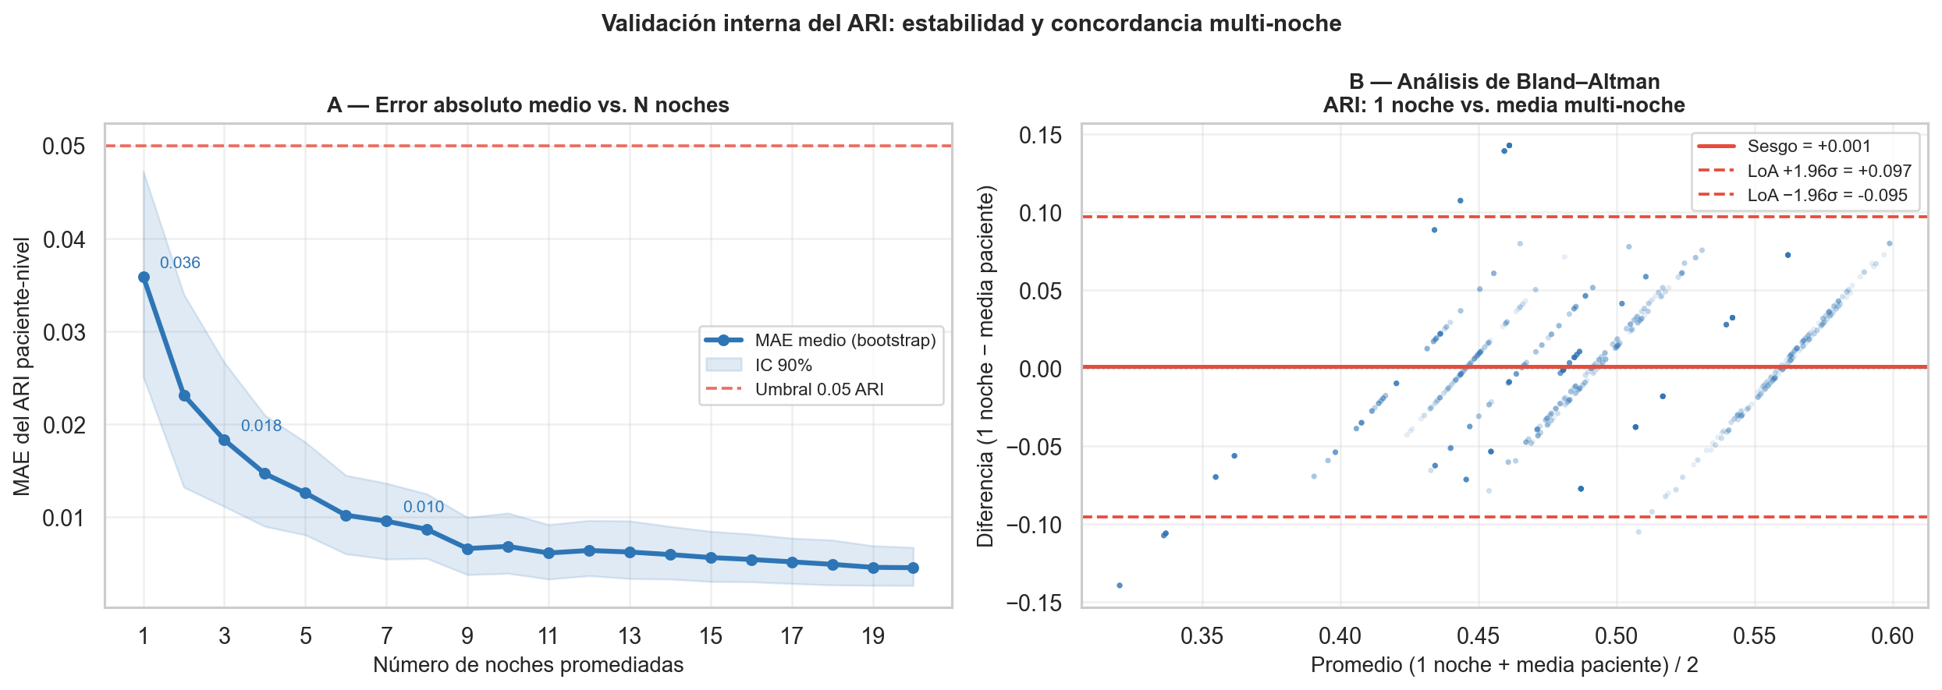
Figura 5.1. Estabilidad del ARI nocturno por paciente a lo largo de las noches monitoreadas. Cada panel corresponde a un paciente (P01–P12). El eje x representa las noches consecutivas; el eje y, el ARI medio nocturno. El patrón intraindividual es heterogéneo: algunos pacientes muestran perfiles estables; otros presentan oscilaciones compatibles con factores contextuales.
Nota. Origen: NB03. Solo se muestran noches quality (n = 553). El orden es cronológico por fecha de registro. ICC(1,1) cohorte = 0,69.

5.1.2 Construcción del espacio de estados PAC
El punto de partida del análisis es la tabla Gold states.parquet, que contiene aproximadamente 519.000 ventanas temporales generadas por el pipeline PAC_v3 sobre las 560 noches de la cohorte. La Tabla 5.1 sintetiza los subconjuntos utilizados en los distintos análisis del capítulo.

Tabla 5.1. Subconjuntos de noches utilizados en los análisis de este capítulo.
Subconjunto | n noches | n pacientes | Uso en análisis
Total registradas | 560 | 12 | Base de datos completa
Con ≥1 EDO (quality) | 553 | 12 | Análisis de eventos y ARI
Con estados S, M y L completos | 560 | 12 | PCA multiescala y clustering K=3
Nota. Las 560 noches quality cuentan con asignación de estado en las tres escalas S, M y L (el pipeline procesa la totalidad de la cohorte quality para el clustering multiescala).
A cada ventana se le asigna un vector de 24 características que integra tres fuentes de información fisiológica: estadísticas de señal (media, desviación estándar, mínimo y percentil 10 de SpO₂; media y desviación estándar de FC; media de movimiento), densidades de morfotipos (fracción de eventos C1–C5 cuyo ts_start cae dentro de la ventana) y composición de estadios de sueño (frac_wake, frac_light_sleep, frac_deep_sleep). Estas tres fracciones provienen del algoritmo de estadificación interno del dispositivo SOMNI 6000, que estima el estadio a partir de FC y movimiento —sin referencia polisomnográfica—. La validación del pipeline sobre las 560 noches (sleep_staging_validation, 5 criterios) mostró que las cuatro categorías crudas del dispositivo ({0, 1, 2, 3}) no son confiables a nivel intra-sueño: la mediana de ciclos detectados fue de 10 por noche (literatura: 4–6 ciclos REM-NREM), y la categoría "sueño profundo" ocupó el 33 % del tiempo total de sueño (literatura: 13–23 %). Sin embargo, la señal discrimina bien vigilia de sueño y se asocia con la severidad apneica por tercil de ODI. En consecuencia, el pipeline colapsa las cuatro categorías en tres: wake (raw = 0), light_sleep (raw = 1–2) y deep_sleep (raw = 3). El término deep_sleep es una convención operativa del pipeline y no equivale al estadio N3 clínico ni implica validación polisomnográfica. El sistema PAC States aplica K-means de forma independiente por escala —cada resolución temporal tiene su propio modelo entrenado sobre la cohorte estricta (8 pacientes, ≥10 noches)— generando vocabularios de estados no compartidos entre escalas (Tabla 5.2).

Tabla 5.2. Parámetros del sistema PAC States por escala temporal.
Escala | Resolución | K | Labels | Transiciones | V Cramér
S (corta) | 30 s | 7 | S0–S6 | — | 0,356
M (intermedia) | 5 min | 5 | M0–M4 | — | 0,231
L (larga) | 30 min | 4 | L0–L3 | — | 0,196
Nota. K = número de clusters seleccionado mediante método del codo y coeficiente de Silhouette sobre la cohorte estricta. V de Cramér = asociación entre estado PAC y morfotipo de evento (Chi-cuadrado sobre distribución P(morfotipo | estado)). La escala S tiene 7 estados (S0–S6) en states.parquet; S6 es el estado más raro (~1 % de ventanas) y no ingresa en la feature matrix nocturna por su baja frecuencia. Nota de versión: los valores K reportados (S=7, M=5, L=4) corresponden al reanálisis PAC_v3 (NB04) con la cohorte estricta final; versiones preliminares del proyecto utilizaron configuraciones distintas (S=6, M=8, L=6) que no deben confundirse con los valores aquí presentados.
La V de Cramér merece una explicación antes de avanzar, porque es la estadística que responde a la pregunta más directa sobre el vocabulario nocturno: ¿las letras que genera el sistema llevan información sobre los eventos que ocurren en ellas? Si la asociación fuera nula (V = 0), encontrar un evento severo de morfotipo C5 sería igualmente probable en cualquier estado PAC —las letras serían etiquetas arbitrarias, sin contenido fisiológico—. Si la asociación fuera perfecta (V = 1), cada estado tendría un único morfotipo posible. Los valores observados —0,356 para la escala S, 0,231 para M, 0,196 para L— indican una asociación real pero no determinística: saber en qué estado PAC se encuentra una ventana de 30 segundos explica una fracción relevante de la forma de curva de los eventos que ocurren en ella, pero no la predice con certeza. Las letras del vocabulario nocturno no son neutras; llevan carga fisiológica. Y esa carga disminuye sistemáticamente al ampliar la ventana temporal: a 30 minutos, la heterogeneidad interna de la ventana borra parte de la señal.

5.2 PAC States escala S — microdinámica nocturna (NB04)
Los estados de escala S son las letras del vocabulario nocturno: las unidades más finas a las que el sistema puede asignar un nombre fisiológico. A resolución de 30 segundos, el organismo se encuentra en uno y solo uno de siete estados posibles (S0–S6), cada uno con un perfil de SpO₂, frecuencia cardíaca, movimiento y composición morfológica de eventos que lo diferencia de los demás. La alta asociación con los morfotipos de evento (V de Cramér = 0,356) confirma que estas letras no son etiquetas arbitrarias: el contexto fisiológico de 30 segundos en que ocurre un EDO es la resolución temporal que mejor predice la forma de su curva de desaturación.
Dentro de ese alfabeto de siete letras, la distribución no es uniforme: S1 y S2 concentran aproximadamente el 60 % del tiempo de sueño —el fondo fisiológico "normal" de la noche—, mientras que S4, S5 y S6 son estados infrecuentes pero altamente informativos. La Figura 5.2 muestra el perfil fisiológico de cada estado. Los estados más relevantes para las dimensiones clínicas de interés son:
S4 — Estado compatible con alta densidad de eventos respiratorios. Mejor predictor de frecuencia de desaturación en todo el sistema multiescala: la fracción nocturna de tiempo en S4 presenta la mayor correlación con ODI3 (ρ = +0,690) y AHI3 (ρ = +0,691). Su composición morfológica incluye 17,0 % de C4+C5 y la mayor proporción de morfotipos C5 de la escala, con caída mediana de SpO₂ de 6,45 pp.
S5 — Estado compatible con reactividad autonómica máxima. El estado con mayor correlación con el ARI en todo el sistema multiescala (ρ ARI_media = +0,637; ρ ARI_p90 = +0,658). Su composición morfológica es predominantemente C1 (62,4 %), con caída mediana de 4,21 pp —más leve que S4—. El patrón sugiere una alta ganancia cardíaca ante eventos que los índices de desaturación clasificarían como leves, lo que podría materializar en un estado PAC el fenómeno de disociación entre carga hipóxica y reactividad autonómica.
S3 — Estado compatible con supresión autonómica relativa. Presenta la correlación negativa más intensa con el ARI de toda la escala S (ρ = −0,519), con correlaciones positivas simultáneas con AHI3 (ρ = +0,660) y ODI3 (ρ = +0,670). Este patrón sería compatible con períodos de alta frecuencia de eventos leves (86,8 % de morfotipos C1, caída mediana 2,15 pp) con escasa respuesta cardíaca y motora, lo que podría corresponder operativamente a sueño profundo con umbral autonómico elevado.
S2 — Estado compatible con vigilia parcial y carga respiratoria moderada. El segundo estado más frecuente de la escala S (~29 % del tiempo total), S2 se caracteriza por la mayor fracción de vigilia de los estados no-S6 (frac_wake = 0,287), con composición mixta de light_sleep (frac_light = 0,481) y deep_sleep operativo (frac_deep = 0,232). Su fracción nocturna muestra correlación positiva moderada con ODI3 (ρ = +0,484) y AHI3 (ρ = +0,463), con correlación prácticamente nula con el ARI (ρ = −0,005). Este perfil lo situaría como un estado de transición y activación parcial asociado a carga respiratoria moderada: presente cuando hay frecuencia de eventos suficiente para impedir la consolidación del sueño, pero sin la acumulación morfológica severa de S4.
S0 — Estado compatible con baja actividad respiratoria. Presenta la mayor fracción de deep_sleep de la escala S (frac_deep = 0,989, en el sentido operativo del pipeline —no equivalente a N3 clínico—), la mayor distribución de ventanas (~21 % del tiempo total) y correlaciones negativas con AHI3 (ρ = −0,536) y ODI3 (ρ = −0,556), comportándose como estado protector. S1, el estado más frecuente (~31 % del tiempo), se caracteriza por light_sleep (frac_light = 0,868) con perfil de correlaciones similar a S0 pero de menor magnitud.
S6 — Estado compatible con disrupción hipóxica concentrada. Aunque es el estado más raro (~1 % de las ventanas), S6 concentra la mayor proporción de morfotipos severos (28,1 % de C4+C5) y la caída mediana de SpO₂ más profunda de toda la escala S (10,53 pp). Por su baja frecuencia, S6 no ingresa en la feature matrix nocturna: las fracciones frac_s_S0–S5 se calculan sobre el total de ventanas de la noche, de modo que en noches con presencia de S6 la suma de esas seis fracciones es < 1 sin renormalización (el complemento corresponde a la fracción de ventanas asignadas a S6). Sus correlaciones con métricas clínicas no están disponibles en el corpus actual.
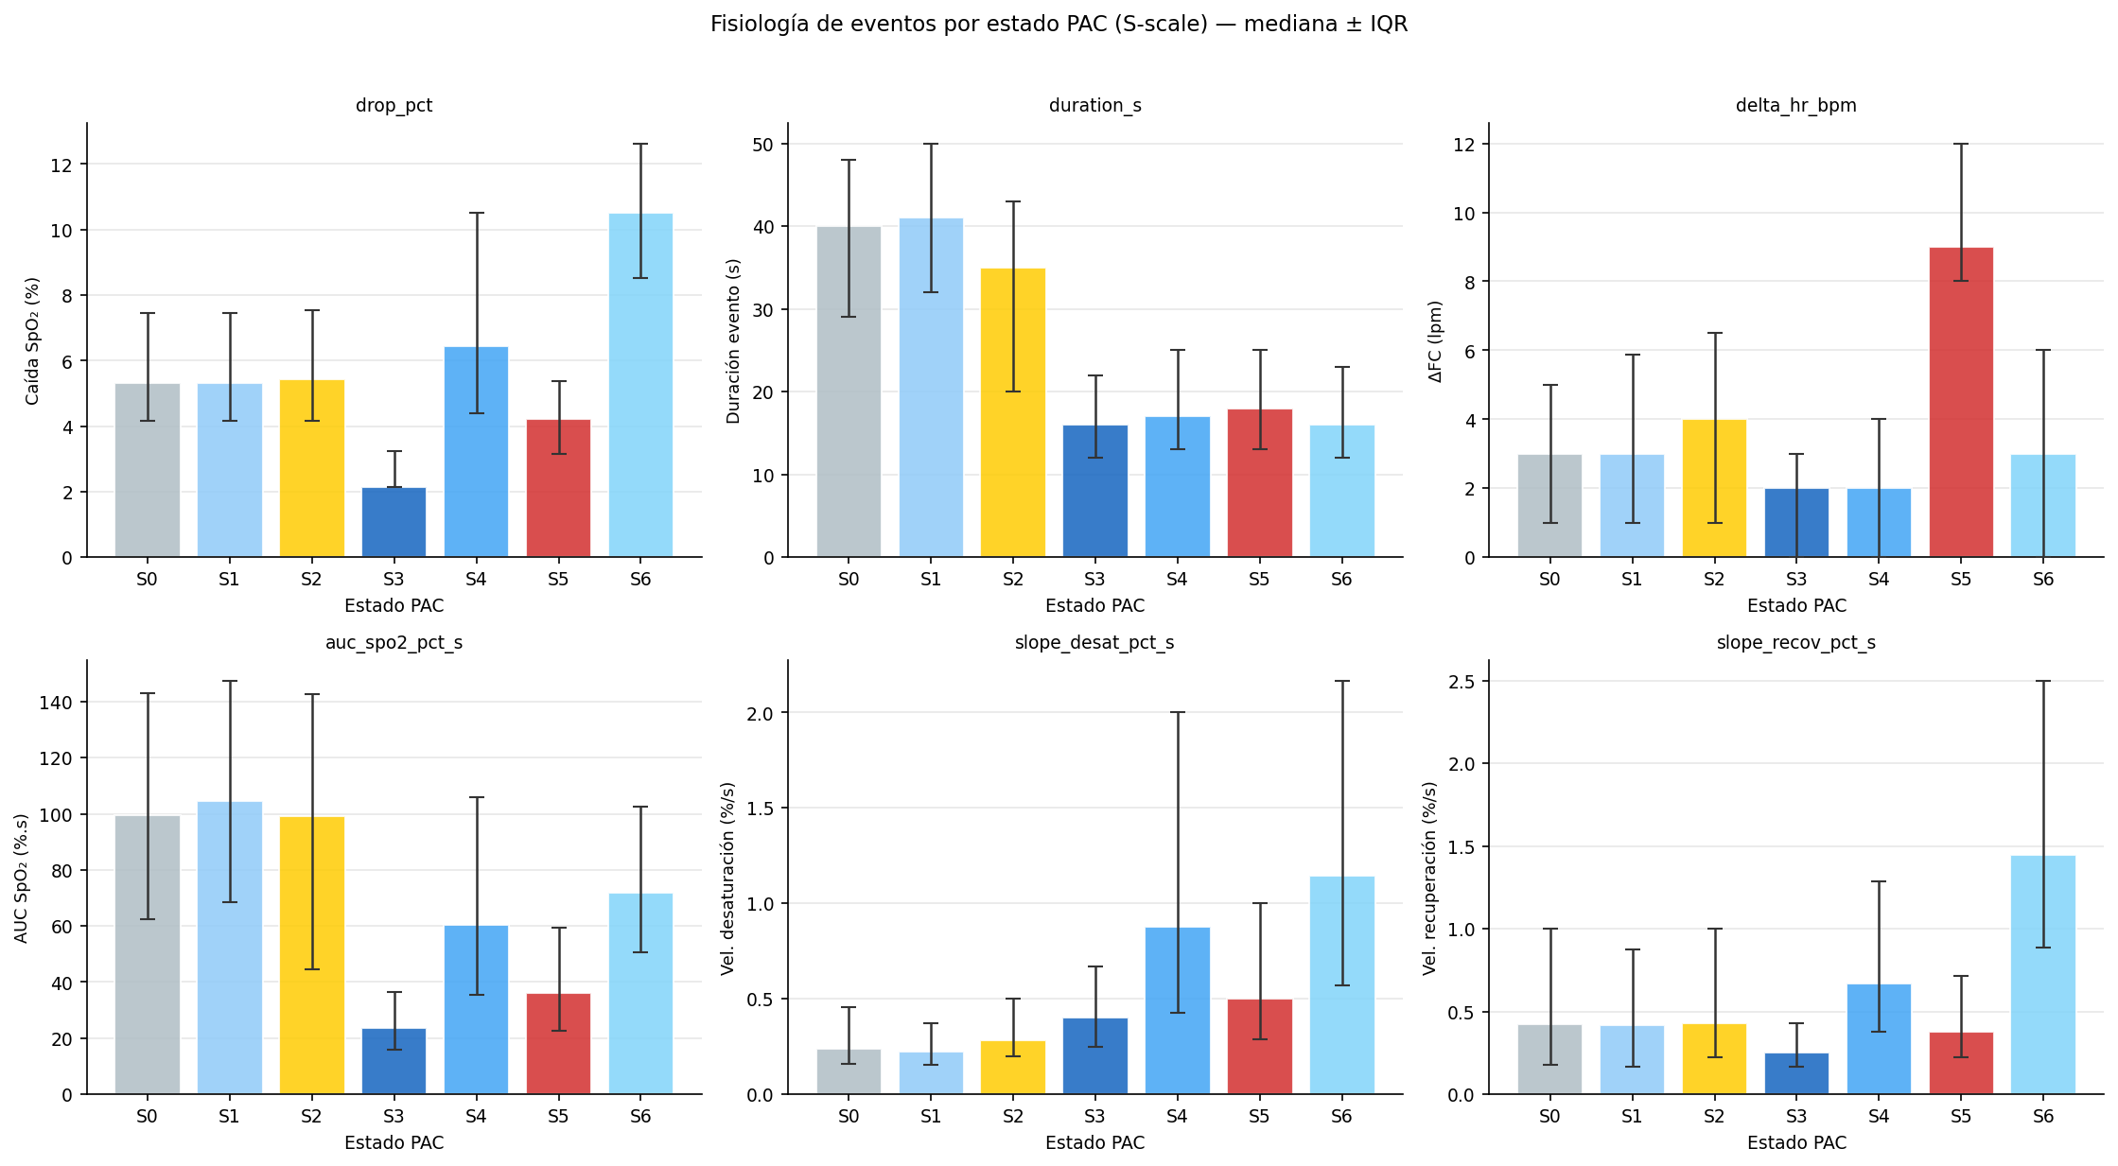
Figura 5.2. Perfil fisiológico de los siete estados de escala S (S0–S6). Paneles con medianas de SpO₂, ganancia cardíaca (HR gain), fracción de morfotipos C4+C5 y correlación con ARI por estado. S4 lidera en frecuencia de eventos; S5 lidera en HR gain con morfología leve; S3 presenta alta frecuencia de eventos con supresión autonómica relativa; S6 concentra la mayor severidad morfológica.
Nota. Origen: NB04. Eje x: estado de escala S (S0–S6). Las barras muestran medianas; las líneas de error, el IQR. Los estados se ordenan por frecuencia decreciente (S1 ≈ 31 %, S2 ≈ 29 %, S0 ≈ 21 %, S3 ≈ 10 %, S4 ≈ 6 %, S5 ≈ 2 %, S6 ≈ 1 %).

5.3 PAC States escala M — regulación intermedia (NB04)
Si los estados de escala S son las letras del vocabulario nocturno, los estados de escala M comienzan a construir palabras: períodos de 5 minutos en los que varias letras se suceden y dan lugar a un patrón de mayor duración. A esta resolución, la información se integra. Los eventos individuales ya no se distinguen; lo que emerge son tendencias sostenidas —bloques de hipoxemia acumulada, bloques de sueño reparador, bloques de carga intermedia— que solo resultan visibles cuando se observa la noche en ventanas lo suficientemente largas para que varios eventos o su ausencia dejen una huella estadística.
La escala M identifica cinco estados (M0–M4). La asociación con los morfotipos de evento disminuye respecto a la escala S (V de Cramér = 0,231): en 5 minutos pueden coexistir eventos de morfologías diversas, y la letra de escala M refleja esa mezcla. Lo que gana en cambio es sensibilidad a la acumulación —M1 es el estado que mejor predice T90 y HB3 en todo el sistema multiescala, superando a cualquier estado de escala S o L para esas métricas—. La Figura 5.3 muestra el perfil fisiológico de cada estado.
M0 y M2 — Estados protectores. M0 (~27 % del tiempo) y M2 (~19 %) presentan las correlaciones negativas más intensas con AHI3 (M0: ρ = −0,622; M2: ρ = −0,602) y ODI3 (M0: ρ = −0,630; M2: ρ = −0,618). M0 se caracteriza por alta fracción de light_sleep (frac_light = 0,818), compatible con transiciones de sueño con baja actividad patológica. M2, en contraste, presenta la mayor fracción de deep_sleep de la escala M (frac_deep = 0,906 en el sentido operativo del pipeline), lo que lo sitúa como el estado de baja actividad cardíaca y motora sostenida —no equivalente a N3 clínico, pero consistente con baja carga respiratoria— que paradójicamente coexiste con un perfil protector frente al AHI. El etiquetado provisional del notebook ("Vigilia/Arousal") no refleja los datos de composición de estadios de M2 y debe interpretarse con cautela.
M1 — Estado compatible con carga hipóxica acumulada. Aunque es el estado menos frecuente (~7 % del tiempo), M1 constituye el mejor predictor de carga hipóxica acumulada de todo el sistema multiescala: la fracción nocturna en M1 correlaciona con T90 (ρ = +0,744) y HB3 (ρ = +0,618), superando a cualquier estado de las escalas S o L en estas dimensiones. M1 concentra la mayor proporción de morfotipos severos de la escala M (19,7 % de C4+C5) y la caída mediana de SpO₂ más profunda (6,45 pp). El tiempo acumulado en M1 podría operar como estimador de la carga hipóxica total nocturna de forma más directa que cualquier estado de resolución corta.
M3 — Estado compatible con supresión autonómica. M3 (deep_sleep operativo, ~21 %; no equivalente a N3 clínico) presenta la correlación negativa más intensa con el ARI de la escala M (ρ = −0,329), con correlaciones positivas moderadas con AHI3 (ρ = +0,462) y HB3 (ρ = +0,362). La interpretación más parsimoniosa sería sueño profundo con umbral autonómico elevado, análogo al rol de S3 en la escala corta.
M4 — Estado de carga moderada. M4 (Sueño Estable Mixto, ~27 %) presenta correlaciones positivas moderadas con AHI3 (ρ = +0,347) y T90 (ρ = +0,212), con perfil compatible con sueño con desaturaciones de severidad intermedia. No presenta correlación relevante con el ARI (ρ = −0,003).
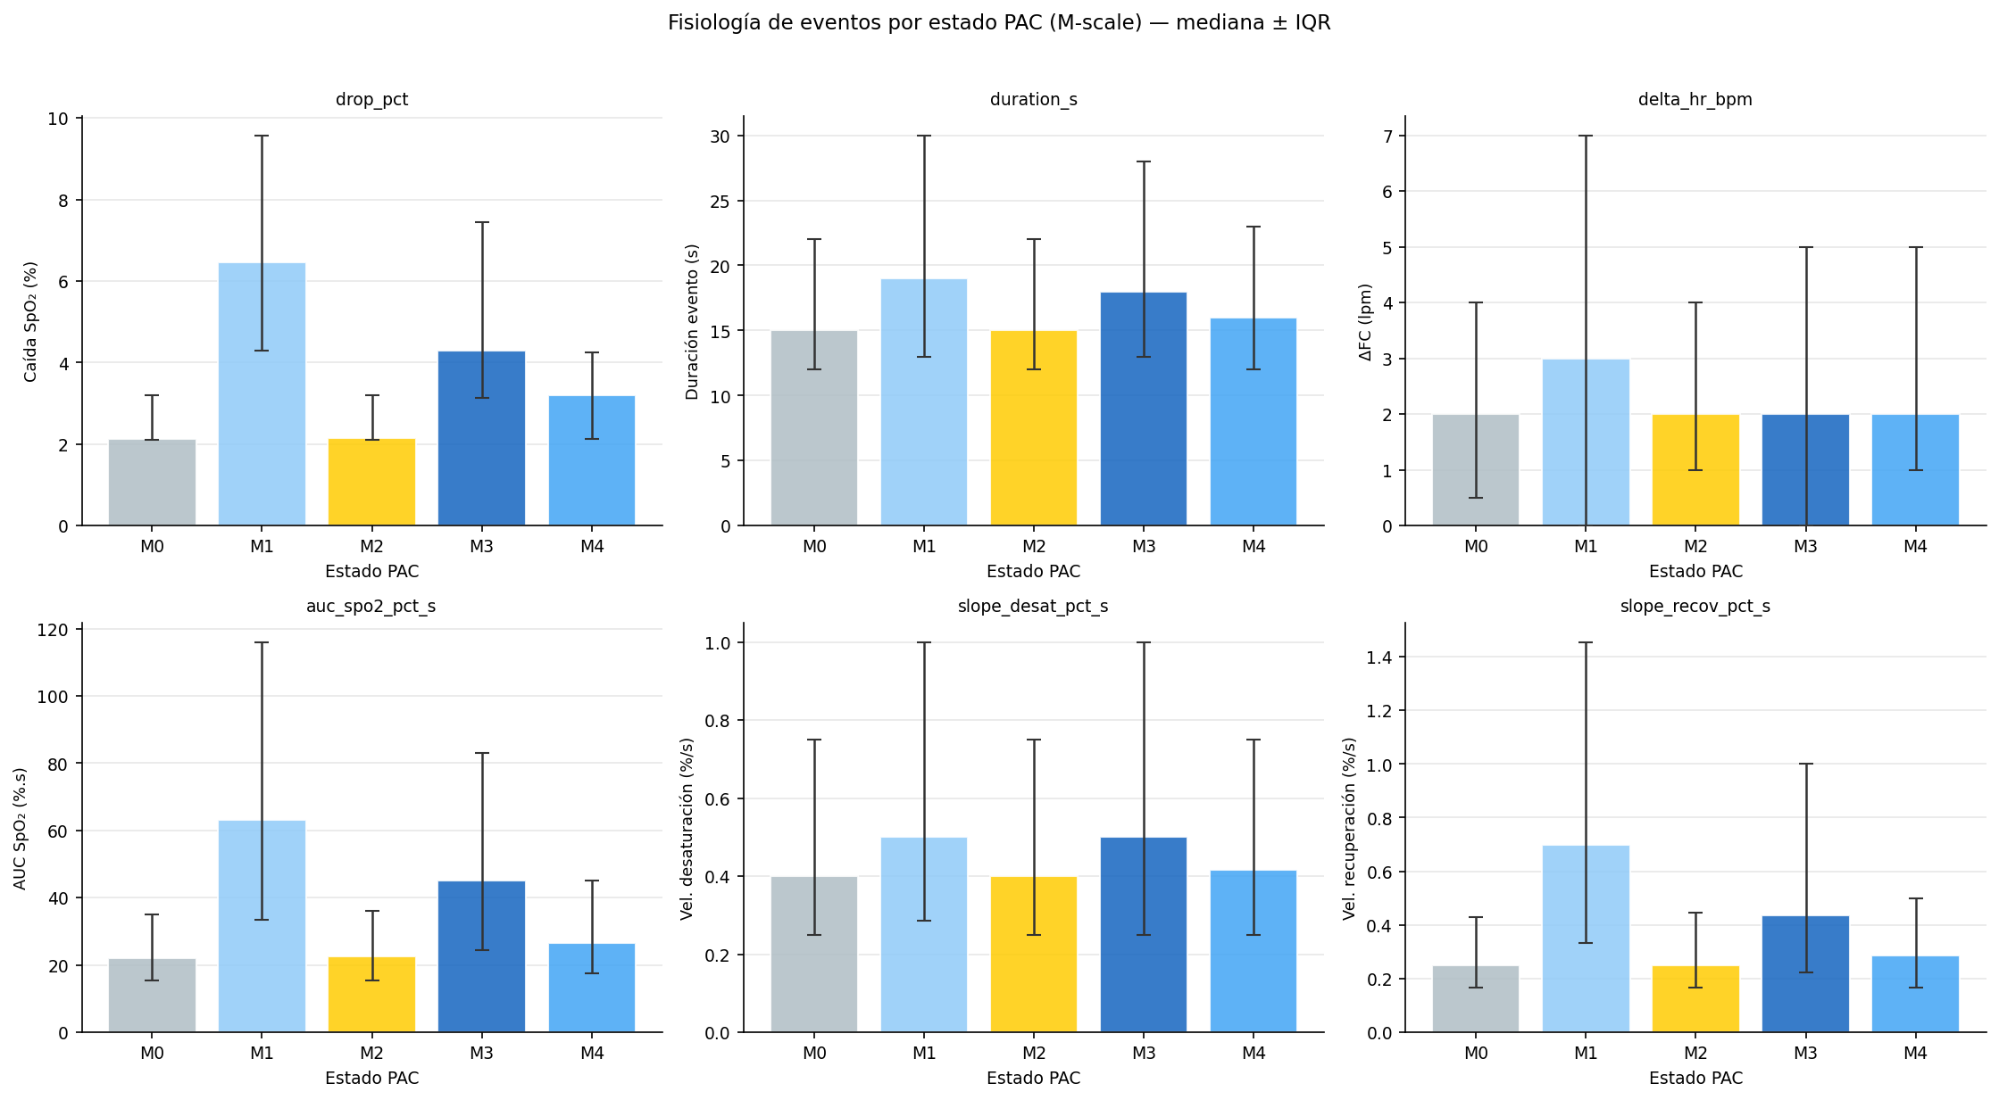
Figura 5.3. Perfil fisiológico de los cinco estados de escala M (M0–M4). Paneles con medianas de T90, HB3, fracción de morfotipos severos y ARI por estado. M1 lidera en carga hipóxica acumulada (T90 ρ = +0,744); M0 y M2 actúan como estados protectores; M3 muestra supresión autonómica relativa.
Nota. Origen: NB04. Eje x: estado de escala M (M0–M4). Barras: mediana; líneas: IQR.

5.3.1 Arquetipos de noche en escala M (K = 3)
Aplicando K-means (K = 3) exclusivamente sobre las features de escala M (fracciones M0–M4, entropía y transiciones) —a diferencia del análisis multiescala completo de §5.6.1, que integra las tres escalas— se identificarían tres arquetipos de noche interpretables en su composición de estados M:
Trayectoria A — Perfil protector (~50 % de las noches): dominancia de M0 y M2, baja fracción de M1. Compatible con noches con pocas desaturaciones o con recuperación autonómica activa.
Trayectoria B — Perfil de carga intermedia (~35 % de las noches): alternancia entre M4 y M3, fracción moderada de M1. Compatible con noches con carga hipóxica significativa pero con períodos de sueño profundo intercalados.
Trayectoria C — Perfil de carga hipóxica elevada (~15 % de las noches): alta fracción de M1, baja fracción de M0 y M2. Compatible con noches con hipoxemia acumulada persistente y escasa recuperación.

5.4 PAC States escala L — arquitectura global (NB04)
La escala L opera al nivel del texto completo. Si los estados S describen letras y los estados M construyen palabras, los estados L nombran el carácter de un párrafo entero: bloques de 30 minutos que capturan la tendencia arquitectural global de esa fracción de noche. A esta resolución, los eventos individuales son invisibles y las palabras de 5 minutos se borronean. Lo que persiste es la tonalidad fisiológica sostenida del bloque: si esos 30 minutos fueron predominantemente de hipoxemia acumulada, de sueño reparador, o de estado mixto.
La escala L identifica cuatro estados (L0–L3) —el vocabulario más reducido de las tres escalas—. La V de Cramér con los morfotipos es la más baja (V = 0,196): en 30 minutos la heterogeneidad morfológica interna de la ventana es máxima, y la letra de escala L ya no lleva información precisa sobre la forma de eventos individuales. Lo que sí captura, en cambio, es la distribución global de carga hipóxica de la noche: L0 como polo de hipoxemia sostenida y L3 como polo de baja actividad respiratoria son los estados con las correlaciones más fuertes con T90 (ρ = +0,705 y ρ = −0,524, respectivamente).
L0 — Arquitectura compatible con hipoxemia sostenida. L0 (~13 % del tiempo) presenta las correlaciones positivas más intensas de la escala L con T90 (ρ = +0,705), AHI3 (ρ = +0,611), ODI3 (ρ = +0,624) y HB3 (ρ = +0,545). Representa bloques de 30 minutos dominados por SpO₂ sostenidamente deprimida, con la mayor concentración de morfotipos severos de la escala (11,9 % C4+C5).
L3 — Arquitectura compatible con baja carga respiratoria. L3 (~30 % del tiempo) presenta las correlaciones negativas más intensas con AHI3 (ρ = −0,668), ODI3 (ρ = −0,676) y T90 (ρ = −0,524), compatible con bloques de 30 minutos con escasa actividad respiratoria patológica. Adicionalmente, L3 es el estado de escala L con mayor correlación positiva con el ARI (ρ = +0,357), lo que podría sugerir que los períodos de menor carga hipóxica no suprimirían la reactividad autonómica sino que la preservarían —aunque la dirección causal de esta asociación no puede establecerse con los datos disponibles—.
L1 y L2 — Estados intermedios. L2 (~34 %, el más frecuente) presenta correlaciones positivas moderadas con AHI3 (ρ = +0,384) y ODI3 (ρ = +0,393). L1 (~23 %) presenta correlaciones negativas de menor magnitud que L3 (AHI3 ρ = −0,290). Ambos estados representarían períodos de arquitectura mixta entre los polos L0 y L3.
La escala L no aportaría información relevante sobre el ARI más allá de L3 (ρ = +0,357): la reactividad autonómica es un fenómeno de resolución corta —respuesta cardíaca y motora en segundos— que bloques de 30 minutos capturarían solo de forma muy agregada. Esta propiedad anticipa el hallazgo de especialización funcional de §5.6.

5.5 Features nocturnas multiescala derivadas (NB04)
Para cada noche, el sistema PAC States produce un vector de features dinámicas almacenadas en gold/night_multiscale_features.parquet, que constituye el insumo principal para los modelos predictivos del Capítulo 6:
Fracciones de estado (15 variables): fracción del tiempo nocturno en cada estado de escala S (6: frac_s_S0–S5, excluyendo S6 por baja frecuencia), M (5: frac_m_M0–M4) y L (4: frac_l_L0–L3). En escala S, las fracciones frac_s_S0–S5 pueden sumar <1 cuando existe S6 en la noche (el complemento corresponde a la fracción de ventanas asignadas a S6, sin renormalización). En escalas M y L las fracciones suman exactamente 1.
Entropía de estados (3 variables): entropía de Shannon sobre la distribución de estados observada en la noche para cada escala (entropy_s, entropy_m, entropy_l). Las noches con alta carga hipóxica tienden a mostrar menor entropía de escala M, dominadas por M1.
Número de transiciones (3 variables): número total de cambios de estado en la noche por escala (n_trans_s, n_trans_m, n_trans_l). Captura la fragmentación dinámica de la noche independientemente de la distribución de estados.
Un PCA sobre esta matriz (560 noches quality con estados en las tres escalas) explica el 29,2 % de la varianza en PC1 —con loadings dominados por frac_s_S2 (+0,335), frac_s_S1 (−0,327), frac_m_M0 (−0,323) y frac_m_M4 (+0,304), interpretable como un gradiente de severidad nocturna— y el 25,3 % en PC2, dominado por entropía y número de transiciones en las tres escalas (loadings entropy_s +0,423, n_trans_s +0,401), interpretable como un gradiente de fragmentación nocturna. Los cinco primeros componentes acumularían el 78,4 % de la varianza total, lo que sugiere que el perfil nocturno multiescala podría representarse de forma compacta en pocas dimensiones.

5.6 Especialización funcional por escala — hallazgo central (NB04)
El hallazgo más relevante del análisis multiescala emerge al comparar, para cada dimensión fisiológica nocturna, cuál estado PAC la predice mejor. La Tabla 5.3 sintetiza los mejores predictores para cada métrica clínica disponible en la cohorte, verificados directamente en los outputs de NB04.

Tabla 5.3. Especialización funcional de escalas PAC States por dimensión fisiológica nocturna.
Dimensión fisiológica | Métrica | Mejor estado | Escala óptima | ρ Spearman
Frecuencia de eventos | AHI3 / ODI3 | S4 | S (corta) | +0,691
Carga hipóxica acumulada | T90 (frac) | M1 | M (intermedia) | +0,744
Carga hipóxica acumulada | HB3 | M1 | M (intermedia) | +0,618
Reactividad autonómica | ARI (media) | S5 | S (corta) | +0,637
Arquitectura hipóxica global | T90 (min) | L0 | L (larga) | +0,705
Nota. Correlaciones de Spearman verificadas en NB04 sobre las 560 noches de la cohorte completa. AHI3 = índice apnea-hipopnea estimado (ODI3); T90 (frac) = fracción de tiempo con SpO₂ < 90 %; HB3 = carga hipóxica (Hypoxic Burden) umbral 3 %; ARI = Índice de Reactividad Autonómica (media nocturna). T90 aparece como target de dos estados distintos (M1 en escala M y L0 en escala L), ilustrando que la misma dimensión puede ser capturada a distintas resoluciones temporales con matices fisiológicos diferentes.
Esta tabla cristaliza el resultado conceptual central: las tres dimensiones de la fisiopatología nocturna operarían a resoluciones temporales distintas. La frecuencia de eventos operaría como un fenómeno de escala corta, expresado en la densidad de ventanas de S4 (ρ AHI = +0,691). La carga hipóxica acumulada se expresaría como un fenómeno de escala media, construida durante bloques sostenidos en M1 (ρ T90 = +0,744). La reactividad autonómica también operaría a escala corta pero capturada por un estado diferente —S5, con alta ganancia cardíaca y morfología predominantemente leve—, disociada de S4 tanto por perfil morfológico como por dinámica temporal. Esta no-redundancia entre estados de la misma escala (S4 y S5 predicen dimensiones distintas dentro de la escala S) es una propiedad central del sistema multiescala.
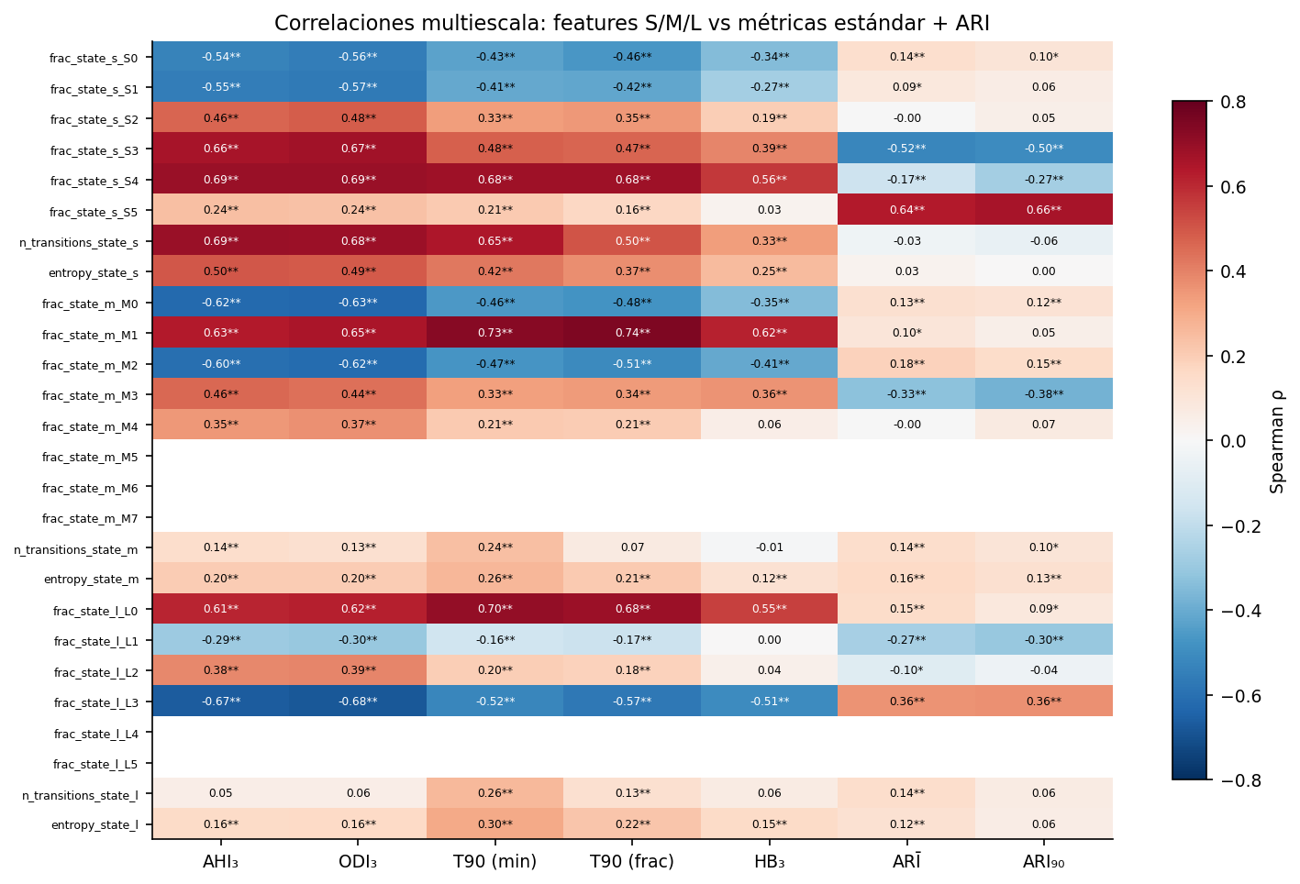
Figura 5.4. Mapa de correlaciones multiescala (S + M + L). Cada celda muestra ρ de Spearman entre la fracción nocturna del estado y la métrica clínica. La escala de color resalta la especialización funcional: M1 lidera T90/HB3; S4 lidera AHI/ODI; S5 lidera ARI; L0 captura la arquitectura hipóxica global.
Nota. Origen: NB04. n = 560 noches, cohorte completa. Todos los ρ son Spearman bidireccionales.

5.6.1 Fenotipos nocturnos multiescala (PCA + clustering K = 3)
Con el vocabulario de letras (S, M, L) construido, la pregunta de mayor escala es si existen tipos de texto reconocibles: ¿hay noches que se parezcan entre sí en todo el perfil multiescala, de modo que sea posible clasificarlas en un número reducido de fenotipos? Dicho de otro modo, ¿el lenguaje nocturno tiene géneros recurrentes, o cada noche es una combinación única de estados? El análisis de fenotipos nocturnos busca responder esa pregunta aplicando PCA y K-means (K = 3) sobre el vector de features nocturnas completo, que integra las fracciones de estado de las tres escalas, las entropías y los números de transición.
Para evaluar si el perfil multiescala de la noche permite identificar fenotipos clínicamente distinguibles de forma no supervisada, se aplicó PCA seguido de K-means (K = 3) sobre la matriz de features nocturnas (560 noches quality). El espacio reducido bidimensional explicaría el 54,5 % de la varianza total (PC1 = 29,2 %; PC2 = 25,3 %).
Los tres clusters resultantes serían clínicamente interpretables (Figura 5.5): un cluster de baja severidad (n = 211 noches; ODI3 mediano = 9,0 ev/h), un cluster de severidad moderada-1 (n = 112 noches; ODI3 = 19,6 ev/h) y un cluster de severidad moderada-2 (n = 237 noches; ODI3 = 18,6 ev/h). Los clusters se segregan en el plano PC1–PC2 principalmente en el eje de severidad (PC1), lo que es compatible con que el perfil multiescala PAC capturaría la heterogeneidad clínica de forma no supervisada.
El hallazgo más relevante del clustering no es la separación sino su ausencia en una dimensión específica: el ARI presentaría valores prácticamente idénticos en los tres clusters (medianas: 0,480, 0,508 y 0,509; diferencia máxima < 0,03 unidades). Los clusters multiescala estratificarían la severidad hipóxica convencional pero no discriminarían por reactividad autonómica: la arquitectura temporal de la noche capturaría la carga hipóxica, pero no codificaría de forma diferencial la respuesta autonómica del paciente (véase §5.7).
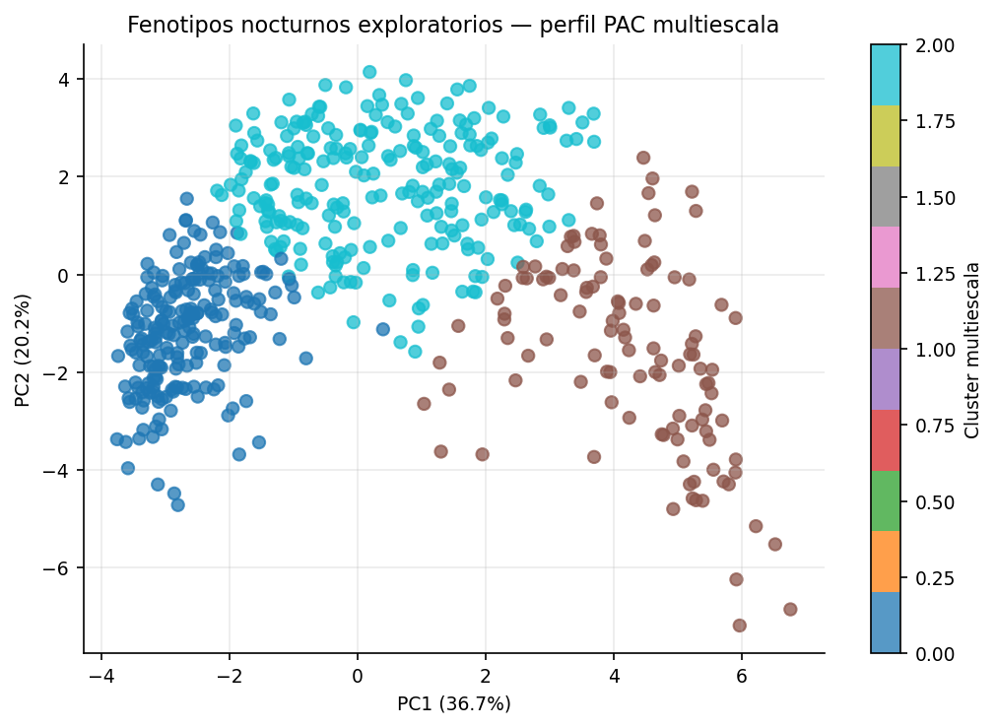
Figura 5.5. PCA multiescala y fenotipos nocturnos (K = 3). Proyección de 560 noches quality en el plano PC1–PC2, coloreadas por cluster K-means. Los tres clusters se diferencian en el eje de severidad hipóxica (PC1) pero presentan ARI prácticamente idéntico, lo que sería compatible con la no redundancia entre ambas dimensiones.
Nota. Origen: NB04. PC1 explica el 29,2 % de la varianza (loadings dominantes: frac_s_S2, frac_s_S1, frac_m_M0, frac_m_M4); PC2 explica el 25,3 % (entropy y n_transitions en las tres escalas). n = 560 noches quality.

5.7 Síntesis y limitaciones
El vocabulario nocturno construido en este capítulo permite formular con mayor precisión tanto lo que el lenguaje PAC States nombra como lo que no puede nombrar. Lo que el lenguaje nombraría: la frecuencia de eventos hipóxicos, identificada con la letra S4; la acumulación sostenida de hipoxemia, con la palabra M1; y la tendencia arquitectural global de la noche, con los estados L0–L3. Estas tres dimensiones quedan articuladas en el vocabulario multiescala de forma coherente y complementaria —cada una en su resolución temporal propia—. Lo que el lenguaje no nombraría: la reactividad autonómica. El ARI es invariante entre los tres tipos de texto nocturnos (fenotipos), débilmente asociado a los estados individuales salvo en S5, y estable a nivel del paciente con independencia de cuánto varíe su arquitectura hipóxica. El lenguaje nocturno podría medir la reactividad autonómica —S5 la capturaría con ρ = +0,637— pero no predecirla desde la estructura hipóxica de la noche. Esa ortogonalidad sería, paradójicamente, el hallazgo más informativo del capítulo.
La Tabla 5.4 sintetiza el resultado conceptual central: cada dimensión de la fisiopatología nocturna encontraría su expresión óptima en una escala temporal y un estado PAC distinto.

Tabla 5.4. Matriz síntesis: estado PAC clave por dimensión fisiológica y escala temporal.
Escala | Estado clave | Dimensión fisiológica | Mejor ρ Spearman
S — 30 s | S4 | Frecuencia de eventos (AHI / ODI) | +0,691 (AHI3)
S — 30 s | S5 | Reactividad autonómica (ARI) | +0,637 (ARI media)
M — 5 min | M1 | Carga hipóxica acumulada (T90, HB3) | +0,744 (T90)
L — 30 min | L0 | Arquitectura hipóxica global (T90) | +0,705 (T90 min)
Nota. Correlaciones de Spearman sobre n = 560 noches. S4 y S5 pertenecen a la misma escala (S, 30 s) pero capturan dimensiones no redundantes: frecuencia de eventos y reactividad autonómica, respectivamente. La carga hipóxica acumulada y la arquitectura global comparten métrica base (T90) pero difieren en resolución temporal (M = 5 min, L = 30 min) y en el matiz fisiológico capturado.
El análisis de PAC States multiescala sugiere que la noche de los pacientes con trastornos respiratorios del sueño se organizaría en estados dinámicos recurrentes a tres resoluciones temporales complementarias, cada una potencialmente informativa para una dimensión fisiológica distinta. La escala S (K=7, S0–S6) capturaría la microdinámica evento a evento: S4 como estado compatible con alta densidad de desaturaciones, S5 como estado de reactividad autonómica elevada con morfología leve, y S3 como estado de supresión autonómica relativa a pesar de alta frecuencia de eventos. La escala M (K=5, M0–M4) capturaría la acumulación hipóxica sostenida, con M1 como el estado que mejor predice T90 y HB3 en esta cohorte. La escala L (K=4, L0–L3) describiría la tendencia arquitectural global, con L0 y L3 como sus polos fisiológicos.
La reactividad autonómica podría reflejar una propiedad del sistema cardiovascular del paciente que se expresaría de forma transversal a lo largo de toda la noche, independientemente de la arquitectura hipóxica. La estabilidad moderada del ARI nocturno (ICC = 0,69), validada en NB03, sería compatible con esta interpretación: un rasgo relativamente estable del individuo, no un subproducto de la estructura temporal de sus eventos.
Las limitaciones del capítulo son las mismas que las del proyecto en su conjunto. El corpus deriva de 12 pacientes (8 en cohorte estricta para el entrenamiento de los modelos de clustering); aunque la densidad longitudinal es alta (mediana 28 noches por paciente), el número de individuos restringe la generalización. La ausencia de polisomnografía concurrente impide validar la correspondencia de los estados PAC con estadios de sueño formales (NREM1/2/3, REM). Los estados PAC fueron generados mediante clustering no supervisado sobre el mismo corpus analizado; la validación prospectiva sobre una cohorte independiente sería necesaria antes de cualquier interpretación clínica definitiva. Adicionalmente, los clusters obtenidos por K-means son particiones matemáticas del espacio de features: representarían patrones empíricos recurrentes en esta cohorte, no entidades biológicas independientes ni categorías nosológicas cerradas. Su estabilidad y relevancia clínica deberían evaluarse en estudios con cohortes más amplias y diversas antes de asignarles una interpretación fisiológica definitiva. El sesgo hacia severidad leve–moderada (59,6 % y 28,6 % respectivamente) implica que la caracterización de estados en pacientes con SAOS severo descansaría sobre un subgrupo pequeño. A pesar de estas limitaciones, la alta densidad longitudinal de la cohorte —mediana de 28 noches por paciente— permitiría explorar patrones de variabilidad intraindividual que no son accesibles en diseños transversales clásicos, donde cada sujeto aporta una única observación.
El capítulo siguiente (Capítulo 6) utiliza las features nocturnas multiescala como insumo principal para los modelos de predicción de severidad y para el análisis del acoplamiento entre estados PAC y morfotipos de evento (NB05A–NB06).

Referencias
Azarbarzin, A., Sands, S. A., Stone, K. L., Taranto-Montemurro, L., Messineo, L., Terrill, P. I., ... & Wellman, A. (2019). The hypoxic burden of sleep apnoea predicts cardiovascular disease-related mortality: the Osteoporotic Fractures in Men Study and the Sleep Heart Health Study. European Heart Journal, 40(14), 1149–1157. https://doi.org/10.1093/eurheartj/ehy624
Berry, R. B., Budhiraja, R., Gottlieb, D. J., Gozal, D., Iber, C., Kapur, V. K., ... & Tangredi, M. M. (2012). Rules for scoring respiratory events in sleep: update of the 2007 AASM Manual for Scoring of Sleep. Journal of Clinical Sleep Medicine, 8(5), 597–619. https://doi.org/10.5664/jcsm.2172
Bonsignore, M. R., Baiamonte, P., Mazzuca, E., Castrogiovanni, A., & Marrone, O. (2019). Obstructive sleep apnea and comorbidities: a dangerous liaison. Multidisciplinary Respiratory Medicine, 14(1), 8. https://doi.org/10.1186/s40248-019-0172-9
Inza, R., et al. (en preparación). Fenotipado morfológico y respuesta autonómica en eventos de desaturación nocturna: el Índice de Reactividad Autonómica (ARI). [T1]
Inza, R., et al. (en preparación). Estados dinámicos multiescala de la fisiología respiratoria nocturna: morfotipos, carga hipóxica y reactividad autonómica. [T2]
Lévy, P., Kohler, M., McNicholas, W. T., Barbé, F., McEvoy, R. D., Somers, V. K., ... & Pépin, J.-L. (2015). Obstructive sleep apnoea syndrome. Nature Reviews Disease Primers, 1, 15015. https://doi.org/10.1038/nrdp.2015.15
Linz, D., McEvoy, R. D., Cowie, M. R., Somers, V. K., Nattel, S., Lévy, P., ... & Sanders, P. (2018). Associations of obstructive sleep apnea with atrial fibrillation, stroke, sudden cardiac death, and mortality: a review. JAMA Cardiology, 3(6), 532–540. https://doi.org/10.1001/jamacardio.2018.0823
Nieto, F. J., Young, T. B., Lind, B. K., Shahar, E., Samet, J. M., Redline, S., ... & Pickering, T. G. (2000). Association of sleep-disordered breathing, sleep apnea, and hypertension in a large community-based study. JAMA, 283(14), 1829–1836. https://doi.org/10.1001/jama.283.14.1829
Peppard, P. E., Young, T., Barnet, J. H., Palta, M., Hagen, E. W., & Hla, K. M. (2013). Increased prevalence of sleep-disordered breathing in adults. American Journal of Epidemiology, 177(9), 1006–1014. https://doi.org/10.1093/aje/kws342
Shrout, P. E., & Fleiss, J. L. (1979). Intraclass correlations: uses in assessing rater reliability. Psychological Bulletin, 86(2), 420–428. https://doi.org/10.1037/0033-2909.86.2.420
Wasserstein, R. L., & Lazar, N. A. (2016). The ASA statement on p-values: context, process, and purpose. The American Statistician, 70(2), 129–133. https://doi.org/10.1080/00031305.2016.1154108
Yaggi, H. K., Concato, J., Kernan, W. N., Lichtman, J. H., Brass, L. M., & Mohsenin, V. (2005). Obstructive sleep apnea as a risk factor for stroke and death. New England Journal of Medicine, 353(19), 2034–2041. https://doi.org/10.1056/NEJMoa043104
Ye, L., Pien, G. W., Ratcliffe, S. J., Björnsdóttir, E., Arnardottir, E. S., Pack, A. I., ... & Benediktsdóttir, B. (2014). The different clinical faces of obstructive sleep apnoea: a cluster analysis. European Respiratory Journal, 44(6), 1600–1607. https://doi.org/10.1183/09031936.00032314

